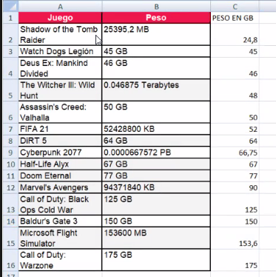

Quedarian todos menos , el Microsoft flight simulator y el call of duty warzone ya que son los mas pesados y con la suma de los demás llegamos a la conclusión de 905Gb